
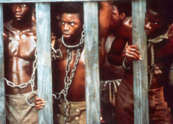

SINOPSI

En 1750 neix a l’aldea mandinga de Juffure un noi, fill d’Omoro Kinte i de Binta. Quinze anys després, a Annapolis, Virgínia, un vaixell es prepara per sortir cap a Àfrica

PREGUNTES DE SEGUIMENT (PRIMERA PART)

- Quin nom li posen al nen?

- Quin carregament portarà el Lord Ligonier?

- Què passa mentre tenen cura de les cabres?

- Explica quines coses els fan fer per passar de nois a homes.

- Explica com són els negres segons el senyor Slater.

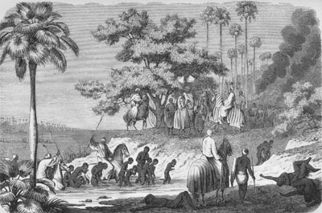

- Què li passa a Kunta mentre caça una au viva?

- Què veu Kunta la segona vegada que intenta caçar-la?

- Com aconsegueix els negres el Lord Ligonier?

- Quins consells els dóna el kintango respecte de l’home blanc?

- En què consisteix la prova final per la qual passen a ser homes?

- Com reben als nous homes al poblat? Quin canvi es produeix respecte de la seva mare? I de la seva àvia? Què li demana la seva àvia?

- Explica com capturen a Kunta i com intenta resistir-se.

- On se l’emporten? A qui es troba a les gàbies?

- En quines condicions estan els esclaus sota coberta?

- Quin ús fan els mariners de les noies negres?

- Què fan a coberta?

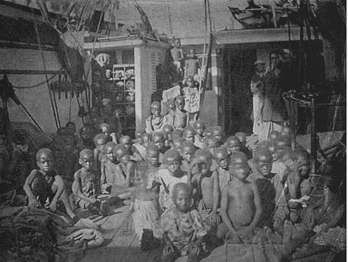

- Què intenta aconseguir el lluitador de la resta d’esclaus?

PREGUNTES DE REFLEXIÓ

- Quina diferència hi ha entre l’opinió sobre els negres de Slater i la realitat?

- Què en pensa el capità (Sr. Davis) sobre el mercadeig d’esclaus?

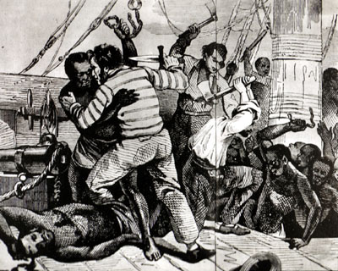

PREGUNTES DE SEGUIMENT (SEGONA PART)

- Explica què passa la segona vegada que pugen a coberta.

- Com acaba la revolta?

- Quants esclaus han arribat vius? Quants han mort durant el viatge?

- Com preparen físicament a Kunta abans de la venda?

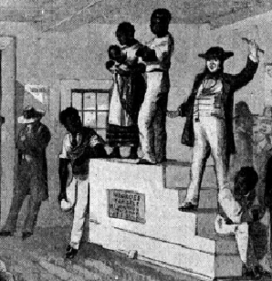

- Explica la venda de Fanta.

- Explica com és desenvolupa la venda de Kunta.

- Quin nom li posen a Kunta?

- Què li encarrega massa Reynolds a Fidler (violinista)?

- Explica la discussió que tenen massa Reynolds, la seva dona, el seu germà i el senyor Ames.

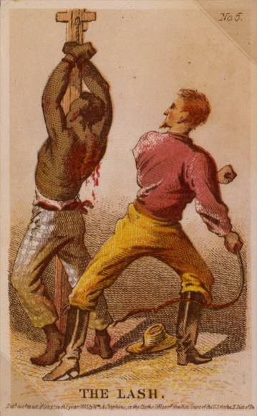

- Què fa Kunta amb la cadena? Com reacciona Fidler quan ho veu?

- Explica com acaba la seva fuga.

- Què li demana Fidler a massa Reynolds? Què aconsegueix?

- Com acaba acceptant Kunta el seu nou nom?

PREGUNTES DE REFLEXIÓ

- Per què creus que rebutja menjar porc?

- Fes una valoració moral de l’esclavitud. Relaciona l’esclavitud, si pots, amb la pobresa africana i amb la situació actual de les poblacions negres a Amèrica.

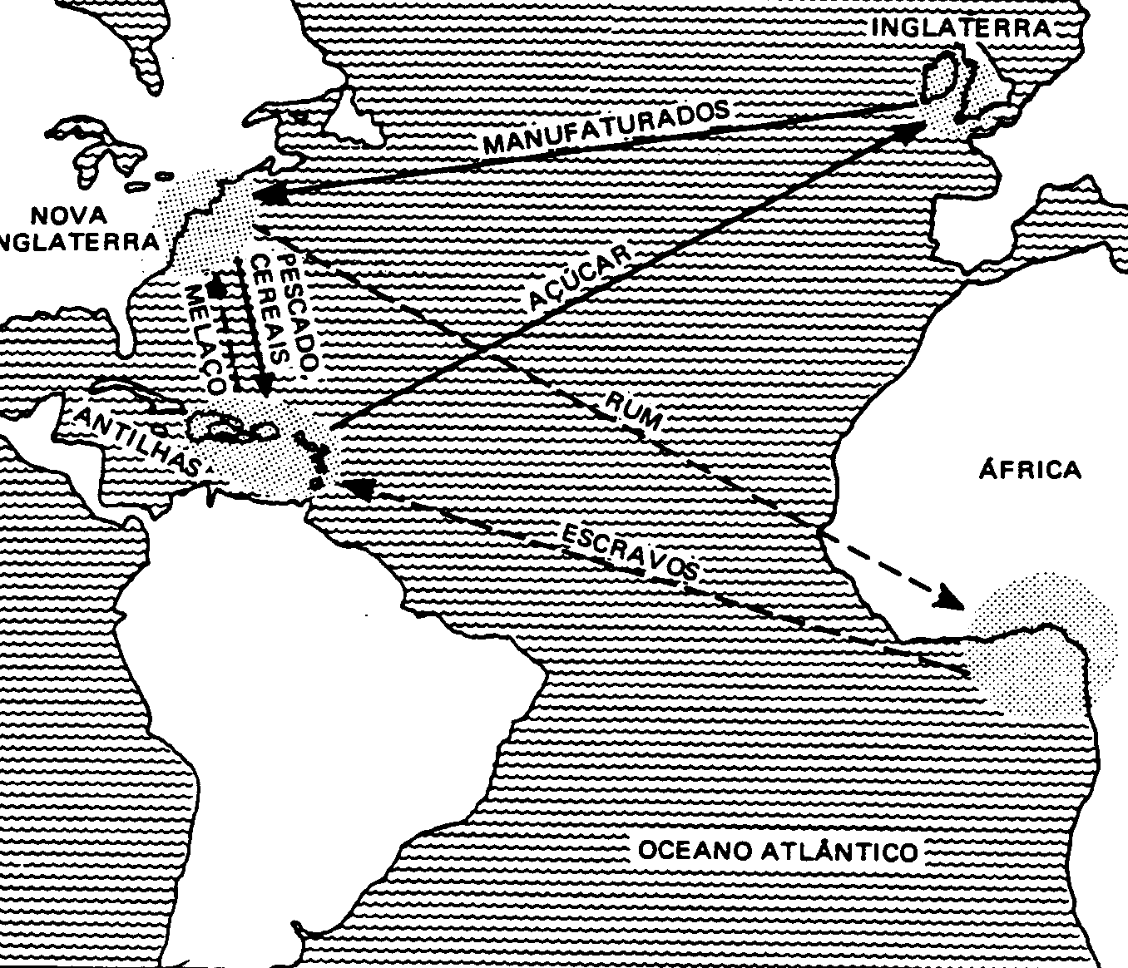
MANDINGO
Países | Población | % | Idioma
Gambia | 400.000 | 41 % | MANDINKA (MANDINGUE, MANDINGO, MANDINQUE, MANDING)
Guinea Bissau | 140.000 | 14 % | Idem
Guinea Conakri | 16.000 |  | JAHANKA (JAHANQUE, JAHONQUE, DIAKKANKE, DIAKHANKE, DYAKANKE)
Liberia | 55.000 | 2 % | MANYA (MANYA KAN, MANDINGO)
Senegal | 460.000 | 6 % | MANDINKA (MANDINGUE, MANDINGO, MANDINQUE, MANDING)
Sierra Leona | 110.000 | 2,5 % | MANINKA (MANDINGO, MADINGO, MANDE, MANINKA-MORI, SOUTHERN MANINKA)
Localización:
- En Guinea Conakri : Alrededor de Touba y Toubadinque cerca de Gaoua
- En Senegal : Sureste y centro sur del país.
- En Sierra Leona : En la zona de Kabala.
Idioma: Su idioma es hablado por más de 7 millones de personas.
Historia: El único momento histórico en el que llegaron a formar parte de una estructura estatal fue durante el periodo en que, junto con otros muchos grupos étnicos, en su mayoría pertenecientes lingüísticamente al grupo Mande y hoy en día muy diferenciados, pertenecieron durante siglos al Imperio de Mali, creado el el s.XIII.
Economía: Durante siglos han venido cultivando algodón y cereales. Crían ganado, y el número de cabezas de ganado está en función del prestigio social y viceversa, pero raramente se utiliza la leche o se comercia con él, destinándose fundamentalmente a mantenerlo y desarrollar el número de cabezas para esporádicamente, en ceremonias (bodas, funerales,...), alimentarse con él.
Uno de los ingresos importantes que tiene la comunidad son los ingresos que los hombres solteros obtienen emigrando lejos, antes de poderse casar.
Los hombres hacen los trabajos más duros en los cultivos, dedicando parte de su tiempo a la pesca y la caza. Las mujeres hacen los trabajos domésticos, ayudan en los cultivos y recogen frutos del bosque.
Sociedad: Las poblaciones tradicionales de los Mandingo son grandes villas amuralladas, con viviendas en su interior redondas, hechas de ladrillo (bloques de barro secados al sol) y tejado de estaño, que albergan a familias extensas y pertenecientes al mismo clan.
Las personas de un mismo clan llevan el mismo apellido y están unidas mediante símbolos totémicos, normalmente emblemas de animales o plantas. Todos los miembros, no importa la distancia o el país a que pertenezcan, se reconocen y se ayudan, debiéndose mutuamente obligaciones de hospitalidad, así como respetando determinadas prohibiciones respecto a algunos alimentos.
Aunque cada pueblo es gobernado por su propio jefe, los descendientes de los primeros colonos de la población, cuentan con la autoridad que les da el pertenecer a una casta superior.
Hay un orden social claro entre los Mandingo que va de la nobleza a los plebeyos. La clase alta es la más diversa. Consistió anteriormente en gobernantes sólo nobles. Hoy, sin embargo, incluye a comerciantes, granjeros, y otros. Los artesanos incluyen a los artesanos de cuero, herreros, y cantantes, o griots. La clase más baja y despreciada la forman los artesanos y los descendientes de antiguos esclavos. Su sociedad es patriarcal. La línea de descenso se remonta a través de los padres, y las herencias se pasan abajo a través de los varones.
Los niños Mandingo pertenecen a un determinado "grupo de edad" hasta que ellos se casen. Un "grupo de edad" son los nacidos durante intervalos de 3 ó 4 años. Los niños que pertenecen al mismo "grupo de edad" se adiestrarán y trabajarán juntos hasta el matrimonio.
Una comida de Konyanke típica consiste de arroz cocido al vapor cubierto con un estofado picante de verduras y carne o pez. Mangos, plátanos, naranjas, papayas, y anacardos ayudan equilibrar su dieta. .
Tradicionalmente, los padres arreglaban los matrimonios de sus hijas cuando las muchachas todavía eran niñas. Hoy, aunque aún se dan estos tipos de compromisos matrimoniales, es algo que está desapareciendo. El novio está obligado a trabajar para la familia de la novia durante un tiempo antes y después de la boda. El novio debe pagar una "dote" a la familia de la muchacha. Es habitual la poligamia en que los hombres raramente tienen más de tres esposas.
Religión: La inmensa mayoría es fiel practicante del Islam. Sin embargo, esta religión no ha hecho desaparecer muchas de las creencias y practicas religiosas tradicionales. Hoy, no es raro que alguien vaya a rezar a la mezquita y a continuación sacrifique un pollo al "espíritu del pueblo." Consideran a Alá como el dios supremo, pero como algo inaccesible y alejado de los asuntos cotidianos por lo que para resolver los problemas diarios es normal el consultar al marabout sobre amuletos curativos, de protección o para que les prediga el futuro. Continúan practicando el culto tradicional a los antepasados que actúan como mediadores entre dios y los hombres.

